2025eko pentsioak igotzea eta handitzea
Kotizaziopeko pentsioek, oro har, % 2,8ko balioa izango dute 2025ean, bai eta Estatuko Klase Pasiboen Araubide Bereziko pentsioek ere. Gobernuak pentsiodunen erosteko ahalmena bermatzen du, kontsumoko prezioen indizearen (KPI) bilakaeraren arabera.
Ministro Kontseiluak, 2025eko urtarrilaren 28an, Errege Lege Dekretu bat onartu zuen, pentsioen errebalorizazioa eta Gizarte Segurantzaren sistemak ordaindutako beste prestazio batzuk barnean hartzen dituena.
2025erako Estatuko Aurrekontu Orokorren Legea onartzen ez den bitartean, Gizarte Segurantzako sistemaren pentsio publikoak eta sortutako klase pasiboak jasotzeko ezarritako gehieneko muga hilean 3.267,60 eurokoa edo urtean 45.746,40 eurokoa izango da 2025ean.
Espainiako Gobernuak uste du pentsioen igoerak pertsona ahulenei eta gutxieneko pentsioak eta kotizazio gabeko pentsioak jasotzen dituztenei mesede egingo diela.

Zenbat igoko dira pentsioak 2025ean?
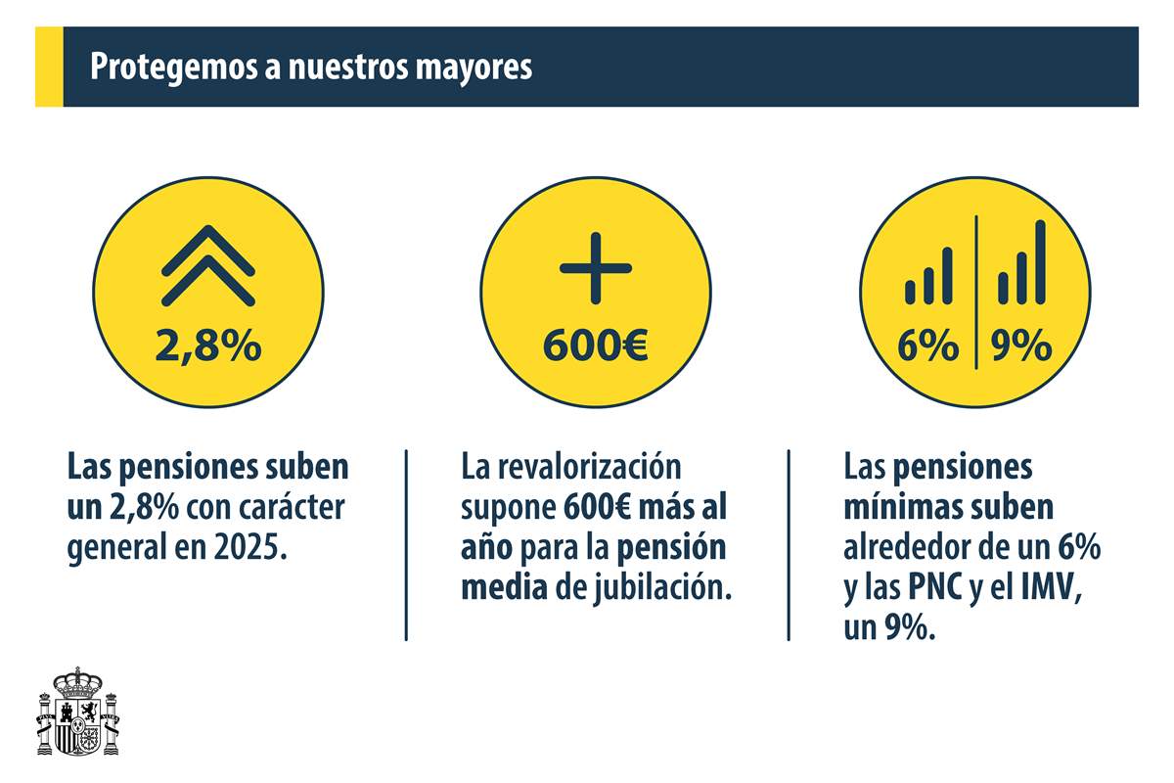
Gizarte Segurantzako kotizaziopeko pentsioek eta Estatuko Klase Pasiboen Araubide Bereziko pentsio arrunt eta bereziek, oro har, % 2,8ko igoera izango dute 2025erako, hau da, 2023ko abendutik 2024ko azarora bitarteko batez besteko inflazioa. Pentsioen erosteko ahalmena bermatzen duen 20/2021 Legean ezarri zen formula hori, eta gizarte-eragileekin adostu zen.
- 65 urteko edo hortik gorako pentsiodunek 12.241,60 euroko gutxieneko pentsioa izango dute urtean, eta ezkontidea beren kargura duten erretirodunek, 15.786,40 eurokoa. Adin horretatik beherakoek 11.452 euro jasoko dituzte, eta 15.786,40 ezkontidea ardurapean badute.
- Gutxieneko pentsioak % 6 inguru igoko dira 2025ean, kotizazio gabekoak eta bizitzeko gutxieneko diru-sarrera % 9 igoko dira, eta familia-kargak dituzten alargun-pentsioak % 9,1.
- Gizarte Segurantzako kotizazio gabeko erretiro- eta baliaezintasun-pentsioak urtean 7.905,80 eurokoak izango dira.
- Jada iraungita dagoen Zahartzaroko eta Baliaezintasuneko Nahitaezko Aseguruko (SOVI) kotizazio gabeko pentsioak % 6 igoko dira 2025erako; hau da, hilean 560 eurora iritsiko dira beste pentsio publiko batzuekin pilatzen ez diren pentsioen kasuan, eta 543,60ra konkurrenteen kasuan.
- Norberaren ardurapeko seme-alabagatiko edo % 65eko edo gehiagoko desgaitasun aitortua duen adingabeagatiko kotizazio gabeko esleipena urtean 5.805,6 eurokoa da 2025ean. Ezintasuna % 75ekoa edo handiagoa bada, 8.707,20 eurokoa da.
- Emakumeen aurkako indarkeriak eragindako zurztasun-prestazioek 2025ean izango duten igoera urte horretarako lanbide arteko gutxieneko soldatarako onesten denaren berdina izango da.
- Kotizaziopeko pentsioen genero-arrakala murrizteko osagarria hilean 35,90 eurokoa izango da 2025erako. % 2,8ko errebalorizazio-ehuneko orokorrari % 5 gehituta lortzen da.
Laugarren urtea da pentsioak KPIaren arabera errebalorizatzen direla: % 2,8 2025ean, % 3,8 2024an, % 8,5 2023an eta % 2,5 2022an.
Hala, batez besteko erretiro-pentsioa hilean 1.441 eurokoa zen 2024an, eta 1.481,35 eurokoa 2025ean; hau da, urtean 564,87 euro gehiago jasoko ditu. Sistemaren batez besteko pentsioa, pentsio eta prestazio guztiak kontuan hartuta, 500 euro inguru handitzen da urtean.

Zein da pentsioen gutxieneko zenbatekoak aitortzeko diru-sarreren muga?
- Ardurapeko ezkontiderik gabe: 9.193 euro urtean
- Ardurapeko ezkontidea: 10.723 urtean

Noiz igotzen dira pentsioak?
Errebalorizazioa kasuan kasuko pentsioak 2024ko abenduaren 31n duen hileko zenbatekoari aplikatuko zaio.
Pentsioen igoera 2025eko urtarrilaren 1etik dago indarrean.

Noiz jakingo dut zenbat igo didaten?
Inklusio, Gizarte Segurantza eta Migrazio Ministerioak eskutitz bat bidaltzen die urtero pentsiodunei, pentsioaren balio-handitzearen eta jasoko duten zenbateko zehatzaren berri emateko.

Zenbat lagunek ateratzen diote etekina igoerari?
12 milioi pentsiodun eta prestazio-hartzailek baino gehiagok beren erosteko ahalmena mantentzen edo handitzen dute: kotizaziopeko eta kotizazio gabeko pentsioen onuradunek, Klase Pasiboetakoek, bizitzeko gutxieneko diru-sarrera jasotzen duten etxeek eta % 65eko edo gehiagoko desgaitasuna duten ardurapeko seme-alabengatiko prestazioak jasotzen dituztenek. Herritarren % 25 inguru pentsiodunen erosteko ahalmena bermatzen duen igoeraz baliatuko dira.

Etorkizunean pentsioak ziurtatuta daude?
Pentsioen duintasuna ziurtatuta dago, eta pentsiodunek lege-esparru egonkorra dute, beren erosteko ahalmena bermatzen duena eta gehien behar duena babesten duena. Sistema publikoak gaur egungo eta etorkizuneko hartzaileen konpromisoei erantzun, babestu eta betetzen dituela bermatzen du.
Gainera, etorkizuneko pentsioak babesteko eta Gizarte Segurantzako sistemaren diru-sarreren eta gastuen arteko oreka bilatzeko, elkartasun-kuota, gehieneko kotizazio-oinarrien igoera eta antzeko neurriak artikulatu dira.
Elkartasun-kuotari aplikatuko zaion kotizazio-tasa progresiboa izango da ezarritako hiru etekin-tarteen arabera (% 0,92, % 1 edo % 1,17), eta 2025etik aurrera pixkanaka handituko da, 2045era arte, orduan iritsiko baita behin betiko tasa.
Bestalde, belaunaldien arteko ekitatearen mekanismoaren (MEI) kotizazioa % 0,8koa izango da, eta banaketa % 0,67koa izango da enpresaburuaren kontura eta % 0,13koa langilearen kontura.

Bateragarriak dira pentsioen igoera eta sistemaren funtzionamendua?
Igoera hori bateragarria da sistemaren diru-sarrerak indartzearekin. Izan ere, lan-erreformari eta beste neurri batzuei esker, enplegua sortu da, kalitate handiagokoa, eta jarduera ekonomikoa indartu egin da. Horrek baliabide gehiago ematen dizkio Gizarte Segurantzari.

